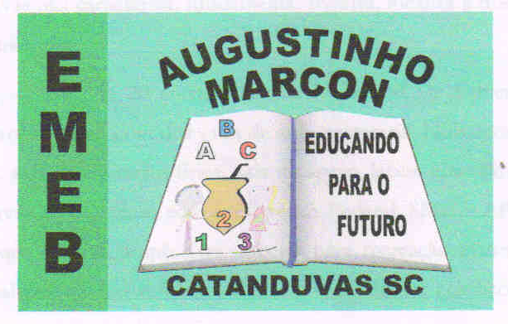
Escola Municipal de Educação Básica Augustinho Marcon
Catanduvas (SC), 17 a 21 de agosto de 2020.
Diretora: Tatiana M. B. Menegat.
Assessora Técnica-Pedagógica: Maristela Apª. B. Baraúna.
Assessora Técnica-Administrativa: Margarete P. Dutra.
Professora: Angela Marilha Garcia Miotto.
2ª Professora: Edilaine A. Gonçalves.
Aluno: Gustavo Nathan Berger.
3º Ano “1”

Sequência Didática: A Terra no Universo

Disciplina: Geografia

- Envie uma foto realizando as atividades para anexar no Sistema de Frequência.

LEIA O TEXTO: Município e Suas Paisagens

Quando fazemos um passeio, passamos por diferentes paisagens que formam nosso múnicípio.
Se você passa por plantações, aviários, muitas matas, terras destinadas à agricultura e à pecuária chamamos de área rural. Quando você está passando por várias casas, prédios, estabelecimentos comerciais, praças, ruas movimentas chamamos de área urbana.

- Faça um desenho do trajeto da sua casa até a escola. Coloque no seu desenho tudo que você recorda quando fazia o trajeto.

- Na apostila Aprende Brasil, com um familiar faça a leitura da página 18 Leitura cartográfica, observe o mapa e conheça as principais linguagens cartográficas necessárias para a compreensão de um mapa.

- No material de apoio há uma atividade sobre a importância da construção e da preservação dos Parques Nacionais para recortar, colar e colorir.

BOM ESTUDO!

